LE GRAND JEU DE MARIE. 2. 026

Destinataires privilégiés :  X Les enfants (cycle : 0 1, 0 2, X 3, X 4).  0 L’équipe enseignante.  0 Les parents, la communauté paroissiale.  Date de la dernière mise à jour : 10.04.06  Moment de l’année : mois de mai. | Champs d’action visés :  X Champ de la pédagogie.  X Champ des relations X intér., 0 extér. à l'école.  0 Champ de l’organisation de la vie scolaire.  X Champ de la proposition, de la célébration de foi.  Type d'activité : Jeu.

Idée de base : Jeu, découverte des récits du Nouveau Testament qui nous parlent de Marie.  Description : C’est un jeu de collaboration : les joueurs gagnent ou perdent ensemble.  - But du jeu.  Un défi est lancé aux joueurs : ensemble, en s’aidant les uns les autres, ils doivent réunir 10 illustrations correspondant aux 10 textes du N.T. dans lesquels Marie intervient. Pour y arriver, ils ne disposent, au départ, que de 15 essais (C’est-à-dire qu’ils peuvent lancer 15 fois les dés). Ils devront donc profiter au mieux des occasions qui s’offrent à eux !…  À chaque lancer, c’est un essai en moins mais l’équipe peut gagner des essais supplémentaires en réussissant les épreuves proposées en cours de partie.  - Nombre de joueurs.  Une équipe compte de 4 à 8 joueurs ; prévoir, en conséquence, autant d’équipes (et le matériel correspondant) que nécessaire dans la classe.  - Matériel.  - le plan de jeu annexé (agrandir en A3) qui se présente sous la forme d’une grille de 49 cases  - 2 dés (l’un est transformé : 2 faces ont reçu des gommettes marquées H (horizontalement), 2 autres V (verticalement) et les 2 dernières O (obliquement).  - 1 pion par joueur.  - 15 jetons qui représentent les 15 essais dont l’équipe dispose ; les placer sur la grille des essais et désigner un responsable chargé d’enlever un jeton à chaque lancer des dés ; d’en remettre un chaque fois qu’une épreuve réussie (voir ci-après) leur rend un essai.  4. Déroulement.  - Au départ, les joueurs se répartissent comme bon leur semble dans les « bases de départ » (les 4 cases situées aux 4 coins de la grille).  - Les joueurs jouent à tour de rôle mais n’oublient jamais qu’ils font équipe, leurs gains comme leurs échecs sont ceux de toute l’équipe. L’entraide est donc de mise !  - Le premier joueur lance les dés et déplace son pion en se conformant aux indications fournies par ces dés : l’un, le nombre de cases à parcourir, l’autre, l’orientation du trajet (le sens de ce trajet restant au choix du joueur (ex. H = déplacement horizontal vers la gauche ou vers la droite selon le choix opéré en fonction du profit potentiel que l’on en tire…)  - Lorsque son déplacement aboutit sur une case « », il prend une « fiche-texte » (il y en a 10 – voir annexe – et elles sont placées en tas, textes cachés, sur la table). Il lit complètement l’extrait à haute voix en essayant, avec l’aide de tous, de trouver les mots manquants. Il confronte ensuite les mots proposés avec ceux fournis dans un Nouveau Testament. Si un ou plusieurs mots sont faux, on replace la fiche-texte sous la pile et le joueur suivant lance les dés ; on retrouvera peut-être plus tard le même passage biblique et la correction opérée permettra sûrement, cette fois, de fournir tous les mots exacts. Si tous les mots sont les bons (un synonyme doit évidemment être accepté), l’illustration qui correspond à cet extrait est gagnée.  Les joueurs choisissent parmi les bandelettes « sentiments » (voir annexe) ce que Marie a dû éprouver en vivant cet événement et justifient leur choix. L’animateur juge…l’important étant le débat mené… et offre un essai supplémentaire à l’équipe. Ainsi, en somme, le jeton utilisé pour lancer les dés et se déplacer est compensé, le capital «essais » reste intact.  - Lorsque le trajet aboutit sur une case « ? », le joueur prend une « fiche-question » (il y en a 22 - voir annexe – et elles sont placées en tas, textes cachés, à l’endroit prévu sur le plan de jeu.) Ensemble on tente d’y répondre. L’animateur juge et une réponse valable rapporte aussi un essai supplémentaire.  - Si le trajet aboutit sur une case blanche, rien !… On a donc perdu un essai sans profit possible… À éviter de préférence ! Choisir une autre direction ? Céder à un partenaire ?  - Notez bien que l’on ne sort jamais du cadre de la grille, on « rebondit » sur le bord !!!  D  A  Exemples :  - Notez encore que l’on peut passer et même séjourner sur une case occupée par un coéquipier, que l’on peut passer sur une case-Bible ou sur une case-question (mais bien entendu, sans avoir pour autant la possibilité de prendre ainsi, au passage, un texte ou une question … seule la case sur laquelle aboutit le déplacement le permet.)  - Enfin, n’oublions jamais que céder son tirage au sort à un coéquipier mieux placé est toujours permis ! C’est le meilleur moyen pour arriver, sans gaspiller d’essais, sur une case-Bible ou au moins sur une case-question.  - Le jeu s’arrête quand l’équipe a réuni les dix illustrations (c’est gagné !) ou quand elle ne dispose plus d’aucun jeton-essai et ne peut donc plus jeter les dés pour tenter un déplacement (c’est alors perdu… recommençons vite !) | Réf. P.I. :  FOI 1.1. c
  D
  A
  D
  A
  H3 |  |  |  |  |  | O4 |  |  |  |  |  | V5

Références bibliques : Tous ces textes auront été préalablement découverts avec les enfants.

L’Annonciation. (Lc 1, 26-38)

Le sixième mois, l’ange XXXXX fut envoyé par Dieu dans une ville de Galilée du nom de XXXXX, à une jeune fille accordée en mariage à un homme nommé XXXXX, de la famille de XXXXX ; cette jeune fille s’appelait XXXXX. L’ange entra auprès d’elle et lui dit :
« Réjouis-toi, toi qui a la faveur de Dieu, le XXXXX est avec toi. »
À ces mots, elle fut très troublée et elle se demandait ce que pouvait signifier cette salutation.
L’ange lui dit : « Sois sans crainte, Marie, car tu as trouvé grâce auprès de Dieu. Voici que tu vas être enceinte, tu enfanteras un fils et tu lui donneras le nom de XXXXX Il sera grand et sera appelé fils du Très Haut. Le Seigneur Dieu lui donnera le trône de David son père ; il régnera pour toujours sur la famille de Jacob, et son règne n’aura pas de fin. »
Marie dit à l’ange : « Comme cela se fera-t-il puisque je suis vierge ? »
L’ange lui répondit : « L’Esprit Saint viendra sur toi et la puissance du Très Haut te couvrira de son ombre ; c’est pourquoi celui qui va naître sera saint et sera appelé XXXXX de Dieu. Et voici qu’ XXXXX, ta parente, est elle aussi enceinte d’un fils dans sa vieillesse et elle en est à son sixième mois, elle qu’on appelait la stérile, car rien n’est impossible à Dieu. »
Marie dit alors : « Je suis la XXXXX du Seigneur. Que tout se passe pour moi comme tu l’as dit ! »
Et l’ange la quitta.

La Visitation. (Lc 1, 39-45)

En ce temps-là, Marie partit en hâte pour se rendre dans le haut pays, dans une ville de Judas.
Elle entra dans la maison de XXXXX et salua XXXXX.
Or, lorsque celle-ci entendit la salutation de Marie, l’enfant bondit dans son sein et elle fut remplie de l’XXXX
Elle poussa un grand cri et dit :
« Tu es bénie entre toutes les XXXXX et le XXXXX de tes entrailles est béni !
Comment m’est-il donné que vienne à moi la mère de mon Seigneur ?
Car lorsque ta salutation a retentit à mes oreilles, voici que l’enfant a bondi d’allégresse en mon sein.
Bienheureuse celle qui a cru : ce qui lui a été dit de la part du Seigneur s’accomplira ! »

La naissance de Jésus. (Lc 2, 1-20)

Or, en ce temps-là, parut un décret de l’XXXXX Auguste pour faire recenser le monde entier. Ce premier recensement eut lieu à l’époque où Quirinius était gouverneur de Syrie.
Tous allaient se faire recenser, chacun dans sa propre ville ; Joseph aussi monta de la ville de Nazareth en Galilée à la ville de David qui s’appelle XXXXX en Judée, parce qu’il était de la famille et de la descendance de David, pour se faire recenser avec Marie son épouse, qui était enceinte.
Or, pendant qu’ils étaient là, le jour où elle devait accoucher arriva ; elle accoucha de son fils premier-né, l’XXXXX et le déposa dans une XXXXX, parce qu’il n’y avait plus de place pour eux dans la salle d’hôtes.

Il y avait dans le même pays des XXXXX qui vivaient aux champs et montaient la garde pendant la nuit auprès de leur troupeau.
Un ange du Seigneur se présenta devant eux, la gloire du Seigneur les enveloppa de XXXXX et ils furent saisis d’une grande crainte.
L’ange leur dit :
« Soyez sans crainte, car voici, je viens vous annoncer une bonne nouvelle, qui sera une grande joie pour tout le peuple : il vous est né aujourd’hui, dans la ville de David, un sauveur qui est le Christ Seigneur ; et voici le signe qui vous est donné : vous trouverez un nouveau-né emmailloté et couché dans une mangeoire. »
Tout à coup il y eut avec l’ange l’armée céleste en masse qui chantait les louanges de Dieu et disait :
« XXXXX à Dieu au plus haut des XXXXX
et XXXXX sur la terre aux hommes, ses bien-aimés. »

Or, quand les anges les eurent quittés pour le ciel, les bergers se dirent entre eux :
« Allons donc jusqu’à Bethléem et voyons ce qui est arrivé, ce que le Seigneur nous a fait connaître. »
Ils y allèrent en hâte et trouvèrent Marie, Joseph et le nouveau-né couché dans une mangeoire.
Après avoir vu, ils firent connaître ce qui leur avait été dit au sujet de cet enfant. Et tous ceux qui les entendirent furent étonnés de ce que leur disaient les bergers. Quant à XXXXX, elle retenait tous ces événements en en cherchant le sens. Puis les bergers s’en retournèrent, chantant la gloire et les louanges de Dieu pour tout ce qu’ils avaient entendu et vu, en accord avec ce qui leur avait été annoncé.

L’Épiphanie. (Mt 2, 1.12)

Jésus étant né à XXXXX de Judée, au temps du roi XXXXX, voici que des XXXXX venus d’Orient arrivèrent à XXXXX et demandèrent :

« Où est le roi des XXXXX qui vient de naître ? » Nous avons vu son astre à l’Orient et nous sommes venus lui rendre hommage. »
À cette nouvelle, le roi Hérode fut troublé, et tout Jérusalem avec lui. Il assembla tous les grands prêtres et les scribes du peuple, et s’enquit auprès d’eux du lieu où le Messie devait naître.
« À Bethléem de Judée, lui dirent-ils, car c’est ce qui est écrit par le prophète :
Et toi, Bethléem, terre de Juda, tu n’es certes pas le plus petit des chefs-lieux de Juda car c’est de toi que sortira la chef qui fera paître Israël, mon peuple. »
Alors Hérode fit appeler secrètement les mages, se fit préciser par eux l’époque à laquelle l’astre apparaissait, et les envoya à Bethléem en disant :
« Allez vous renseigner avec précision sur l’enfant ; et, quand vous l’aurez trouvé, avertissez-moi pour que, moi aussi, j’aille lui rendre hommage. »

Sur ces paroles du roi, ils se mirent en route ; et voici que l’astre, qu’ils avaient vu à l’Orient, avançait devant eux jusqu’à ce qu’il vint s’arrêter au-dessus de l’endroit où était l’enfant. À la vue de l’astre, ils éprouvèrent une très grande joie. Entrant dans la maison, ils virent l’enfant avec Marie, sa mère, et, se prosternant ils lui rendirent hommage ; ouvrant leurs coffrets, ils lui offrirent en présent de l’XXXX, de l’XXXXX et de la XXXXX.

Puis, divinement avertis en XXXXX de ne pas retourner auprès d’Hérode, ils se retirèrent dans leur pays par un XXXXX chemin.

La présentation au Temple. (Lc 2, 22-38)

Puis quand vint le jour où, suivant la loi de Moïse, ils devaient être purifiés, ils l’amenèrent à Jérusalem pour le présenter au Seigneur, – ainsi qu’il est écrit dans la loi du Seigneur : Tout garçon premier-né sera consacré au Seigneur.– et pour offrir en XXXXX, suivant ce qui est dit dans la loi du Seigneur, un couple de tourterelles ou deux petits pigeons.

Or, il y avait à Jérusalem un homme du nom de XXXXX. Cet homme était juste et pieux, il attendait la consolation d’Israël et l’Esprit Saint était sur lui.
Il lui avait été révélé par l’Esprit Saint qu’il ne verrait pas la mort avant d’avoir vu le Christ du Seigneur.
Il vint alors au Temple poussé par l’Esprit et quand les parents de l’enfant Jésus l’amenèrent pour faire ce que la loi prescrivait à son sujet, il le prit dans ses bras et il bénit Dieu en ces termes :
« Maintenant, Maître, c’est en paix, comme tu l’as dit, que tu renvoies ton serviteur.
Car mes XXXXX ont vu ton salut,
que tu as préparé face à tous les peuples
lumière pour la révélation aux païens
et gloire d’Israël ton peuple. »
Le père et la mère de l’enfant étaient étonnés de ce qu’on disait de lui.
Siméon les bénit et dit à Marie, sa mère :
« Il est là pour la chute ou le relèvement de beaucoup en Israël et pour être un signe contesté. Toi-même un XXXXX te transpercera l’âme. Ainsi seront dévoilés les débats de bien des cœurs. »

Il y avait aussi une prophétesse, XXXXX, fille de Phanuel, de la tribu d’Aser.
Elle était fort avancée en âge : après avoir vécu sept ans avec son mari, elle était restée veuve et avait atteint l’âge de quatre-vingt-quatre ans.
Elle ne s’écartait pas du Temple, participant au culte nuit et jour par des jeûnes et des prières.
Survenant au même moment, elle se mit à célébrer Dieu et à parler de l’enfant à tous ceux qui attendaient la libération de Jérusalem.

Jésus au Temple. (Lc 2, 41-52)

Ses parents allaient chaque année à Jérusalem pour la fête de la XXXXX. Quand il eut XXXXX an, comme ils y étaient montés suivant la coutume de la fête, et qu’à la fin des jours de fête ils s’en retournaient, le jeune Jésus resta à Jérusalem sans que ses parents s’en aperçoivent.
Pensant qu’il était avec leurs compagnons de route, ils firent une journée de chemin avant de le chercher parmi leurs parents et connaissances. Ne l’ayant pas trouvé, ils retournèrent à Jérusalem en le cherchant.

C’est au bout de XXXXX jours qu’ils le retrouvèrent dans le Temple, assis au milieu des maîtres, à les écouter et à les interroger. Tous ceux qui l’entendaient s’extasiaient sur l’intelligence de ses réponses.
En le voyant, ils furent frappés d’étonnement et sa mère lui dit :
« Mon enfant, pourquoi as-tu agi de la sorte avec nous ? Vois, ton père et moi, nous te cherchons tout angoissés. »
Il leur dit :
« Pourquoi me cherchez-vous ? Ne saviez-vous pas qu’il me faut être chez mon XXXXX ? »

Mais eux ne comprirent pas ce qu’il leur disait. Puis il descendit avec eux pour aller à Nazareth ; il leur était soumis ; et sa mère gardait tous ces événements dans son XXXXX.
Jésus progressait en sagesse et en taille et en faveur auprès de Dieu et auprès des hommes.

Les noces de Cana. (Jn 2, 1-12)

Or le XXXXX jour, il y eut une noce à Cana de Galilée et la mère de Jésus était là. Jésus lui aussi fut invité à la noce ainsi que ses disciples.
Comme le vin manquait, la mère de Jésus lui dit :
« Ils n’ont pas de XXXXX. »
Mais Jésus lui répondit :
« Que me veux-tu, femme ? Mon XXXXX n’est pas encore venue. »
Sa mère dit aux servants :
« Faites tout ce qu’il vous XXXXX. »
Il y avait là six jarres de pierre destinées aux purifications des Juifs ; elles contenaient chacune de deux à trois mesures. Jésus dit aux servants :
« Remplissez d’XXXXX ces jarres »
Et ils les emplirent jusqu’au bord. Jésus leur dit :
« Maintenant puisez et portez-en au maître du repas. »
Ils lui en portèrent et il goûta l’eau devenue vin – il ne savait pas d’où il venait, à la différence des servants qui avaient puisé l’eau -, aussi il s’adresse au marié et lui dit :
« Tout le monde offre d’abord le bon vin et, lorsque les convives sont gris, il fait servir le moins bon ; mais toi, tu as gardé le bon vin jusqu’à maintenant ! »
Tel fut, à Cana de Galilée, le commencement des signes de Jésus. Il manifesta sa gloire et ses disciples crurent en lui.
Après quoi, il descendit à Capharnaüm avec sa mère, ses frères et ses disciples ; mais ils n’y restèrent que peu de jours.

La vraie famille de Jésus. (Mc 3, 20-21 ; 31-35)

Jésus vient à la maison et de nouveau la foule se rassemble, à tel point que ses disciples et lui ne pouvaient même pas prendre leur XXXXX.
À cette nouvelle les gens de sa parenté vinrent pour s’emparer de lui. Car ils disaient :
« Il a perdu la tête. »
(…)
Arrivent sa mère et ses frères. Restant XXXXX, ils le firent appeler.
La foule était assise autour de lui. On lui dit :
« Voici que ta mère et tes frères sont dehors ; ils te cherchent. »
Il leur répond :
« Qui sont ma mère et mes frères ? »
Et parcourant du XXXXX ceux qui étaient assis en cercle autour de lui, il dit : « Voici ma mère et mes frères. Quiconque fait la XXXXX de Dieu, voilà mon frère, ma sœur, ma mère. »

Au pied de la croix. (Jn 19, 16-18 ; 25-27)

… Ils se saisirent donc de Jésus. Portant lui-même sa XXXXX, Jésus sortit et gagna le lieu dit du crâne, qu’en hébreu on nomme XXXXX.
C’est là qu’ils le XXXXX ainsi que deux autres, un de chaque côté et au milieu, Jésus.
(…)
Près de la croix de Jésus se tenaient debout sa mère, la sœur de sa mère, Marie, femme de Cléophas et Marie de Magdala.
Voyant ainsi sa mère et près d’elle le disciple qu’il XXXXX, Jésus dit à sa mère :
« Femme, voici ton fils. »
Il dit ensuite au disciple :
« Voici ta XXXXX. »
Et depuis cette heure-là, le disciple la prit chez lui.

L’attente de l’Esprit. (Ac 1, 9-14)

À ces mots, sous leurs yeux, Jésus s’éleva et une nuée vint le soustraire à leurs regards. Comme ils fixaient encore le ciel où Jésus s’en allait, voici que deux hommes en vêtements XXXXX se trouvèrent à leur côté et leur dirent :
« Gens de Galilée, pourquoi restez-vous là à regarder vers le ciel ? Ce Jésus qui vous a été enlevé pour le ciel viendra de la même manière que vous l’avez vu s’en aller vers le ciel. »
Quittant alors la colline appelée « Monts des XXXXX », ils regagnèrent Jérusalem – cette colline n’en est distante que d’un chemin de sabbat. –
À leur retour, ils montèrent dans la XXXXX haute où ils se retrouvèrent.
Il y avait là : Pierre, Jean, Jacques et André ; Philippe et Thomas ; Barthélemy et Matthieu ; Jacques, fils d’Alphée, Simon, le zélote et Jude, fils de Jacques. Tous, unanimes, étaient assidus à la XXXXX, avec quelques femmes dont Marie, la XXXXX de Jésus, et avec les frères de Jésus.

_____________________________________________________________________

Variantes, extensions.
Il est évident que toutes ces propositions peuvent être modifiées comme bon vous semble pour s’adapter au mieux aux habitudes, aux possibilités des enfants.
Nous pensons, par exemple, aux mots à retrouver dans les différents textes… La traduction mise à la disposition des enfants n’est peut-être pas identique à celle proposée ici, ce qui ne manquera pas de présenter des inconvénients au moment de la correction. Les mots manquants pourraient donc être fournis dans le désordre, avec ou sans intrus sous chaque texte.
Une autre variante peut consister à demander aux enfants, après avoir écouté le texte lu par l’instit’, de le raconter à leur tour, le plus fidèlement possible ; l’instit’ jugeant si le récit est complet et exact ou non.
Les questions peuvent aussi être transformées pour devenir, par exemple, des « vrai ou faux » plus simples à corriger…etc.
_____________________________________________________________________

Derniers conseils.
Nous vous suggérons, en les photocopiant, d’agrandir tout ce matériel et particulièrement le plan de jeu qui peut utilement devenir un A3 voire un A2.
En fonction de l’usage, il est également conseillé de plastifier ces documents.
_____________________________________________________________________

Annexes.
Dans l’ordre, vous trouverez en annexes :
- Le plan de jeu (grille de 49 cases).
- Une série de 15 bandelettes « sentiments ».
- Les 10 illustrations empruntées à J-F Kieffer (à découper).
- Les 22 fiches- questions (à découper).

BASE de  DÉPART |  |  |  |  | ? | BASE de  DÉPART
 |  |  | ?
 |  | ?
? |  |  | ?
 |  |  |  | ?
 |  |  |  |  |  | ?
BASE de  DÉPART | ? |  |  |  |  | BASE de  DÉPART

GRILLE DES ESSAIS :
1. | 2. | 3. | 4. | 5. | Horizontalement  Verticalement  Oblique  BANQUE DE QUESTIONS :
6. | 7. | 8. | 9. | 10.
11. | 12. | 13. | 14. | 15. | ?

Pour chaque extrait biblique, imagine quel(s) sentiment(s) Marie a éprouvé face à l’événement ? Découpe les bandelettes, étale sur la table, choisis, justifie ! Inventes-en d’autres peut-être ?…

Méfiance
Joie
Inquiétude
Souffrance
Paix
Bonheur
Jalousie
Fierté
Prière
Souci de l’autre
Colère
Soumission
Révolte
Incompréhension
Confiance

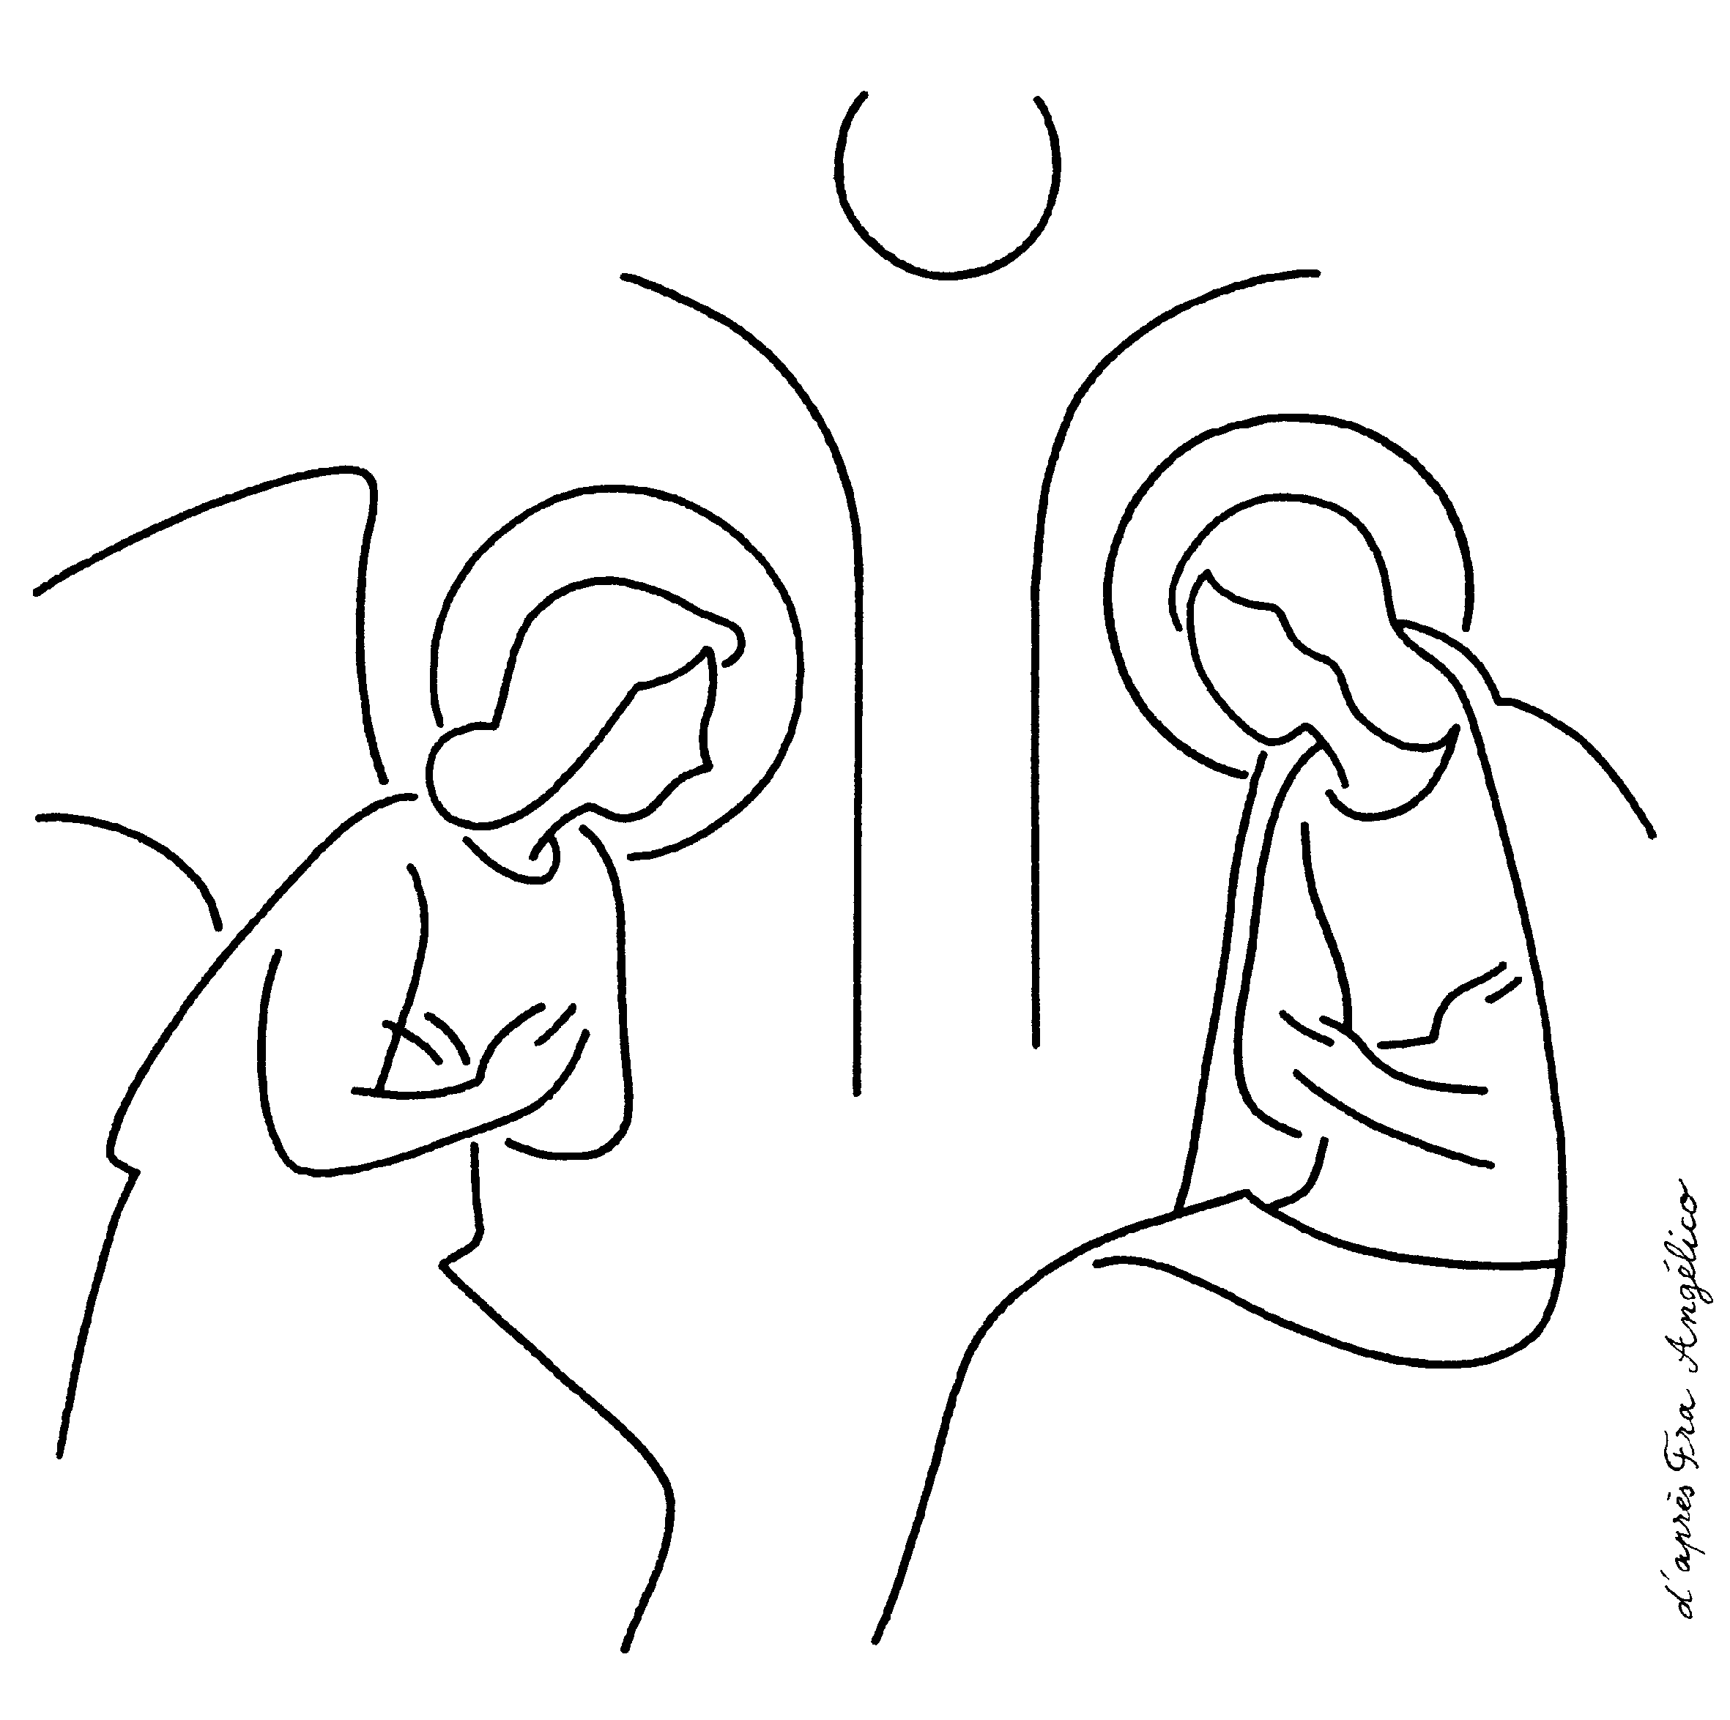
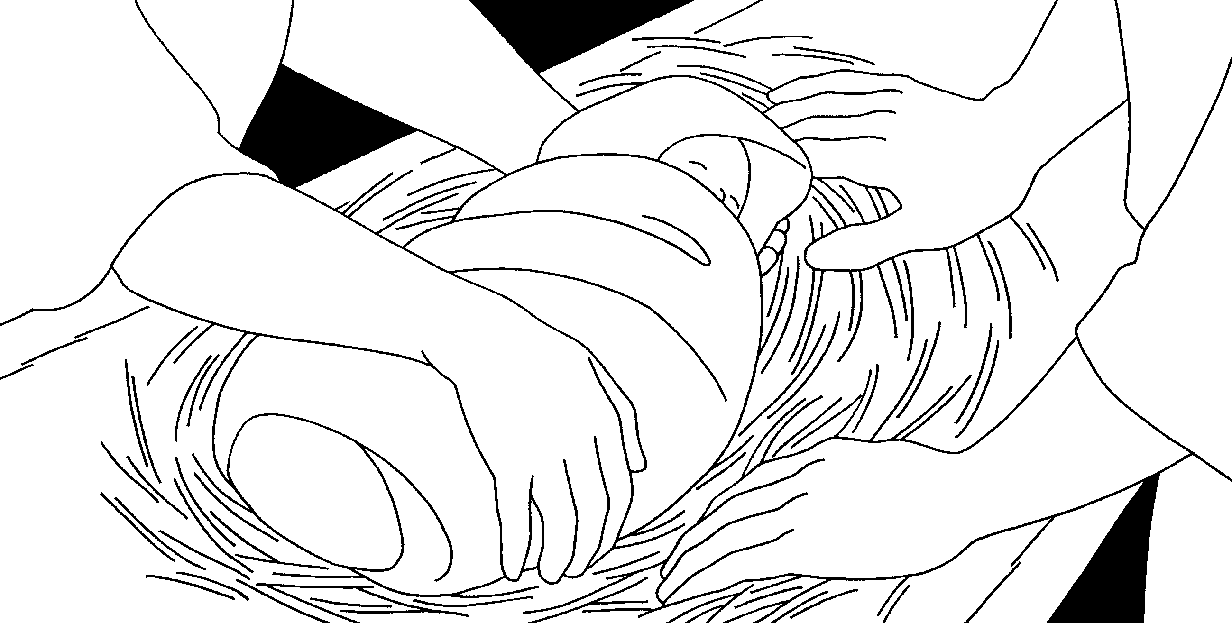
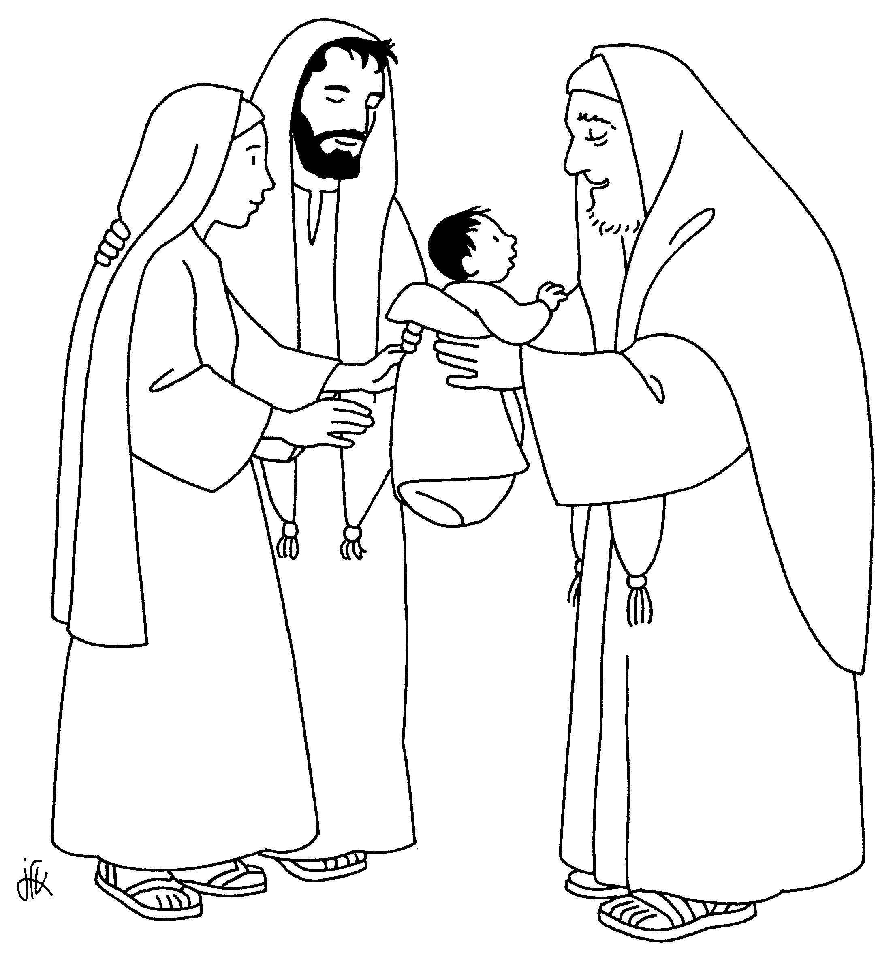
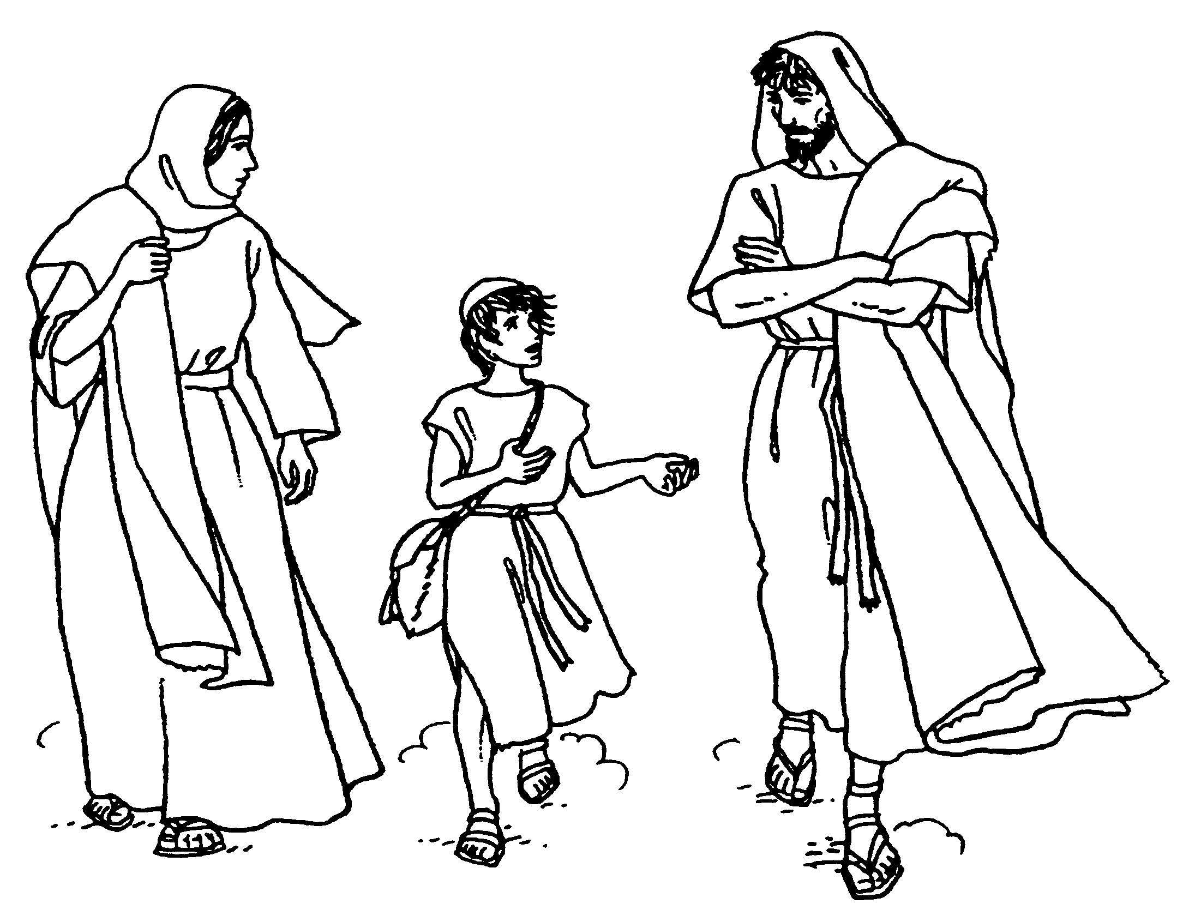
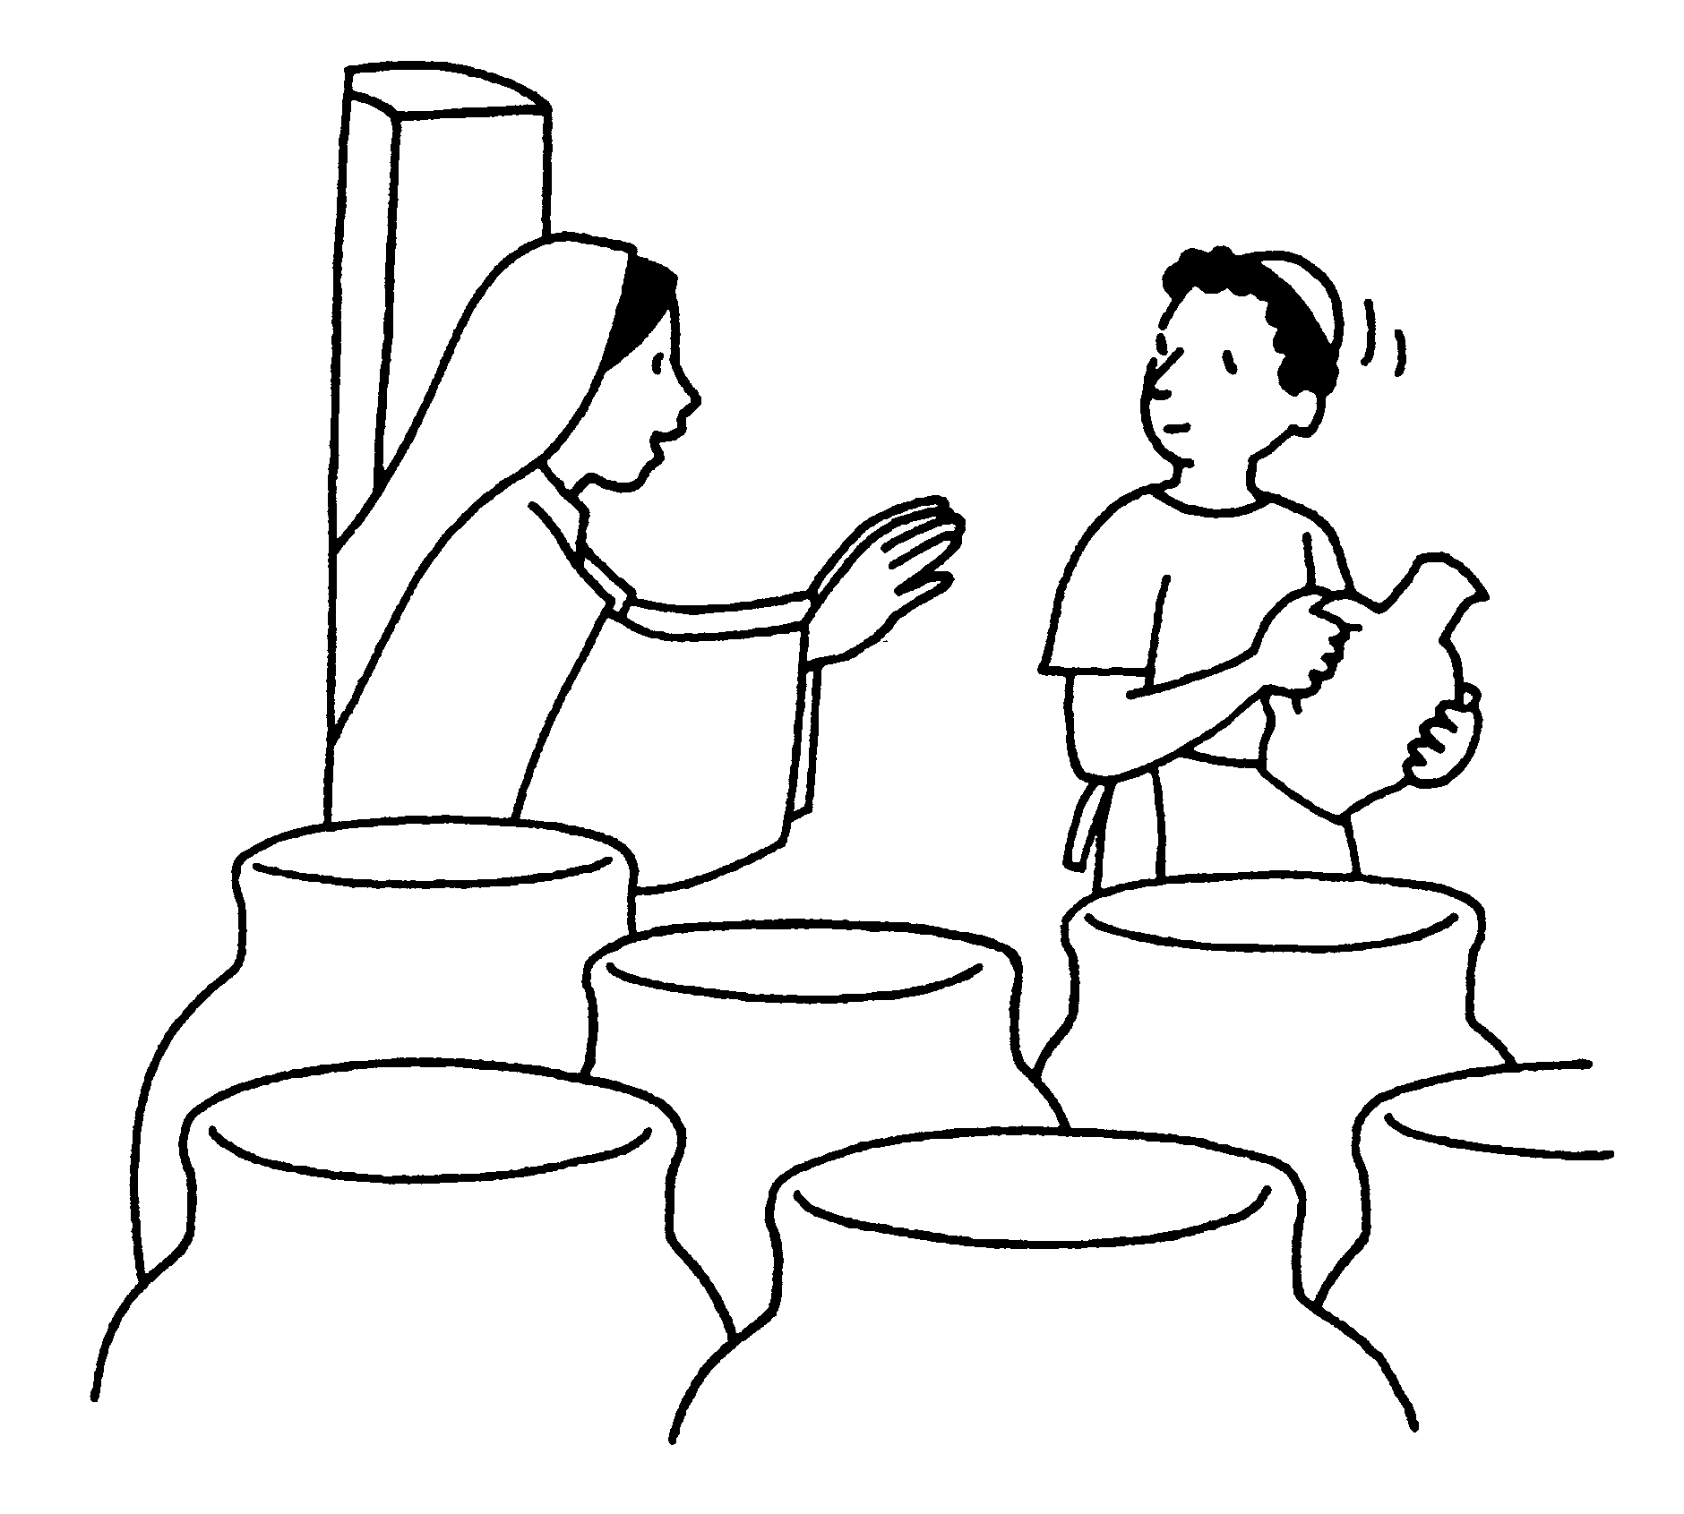
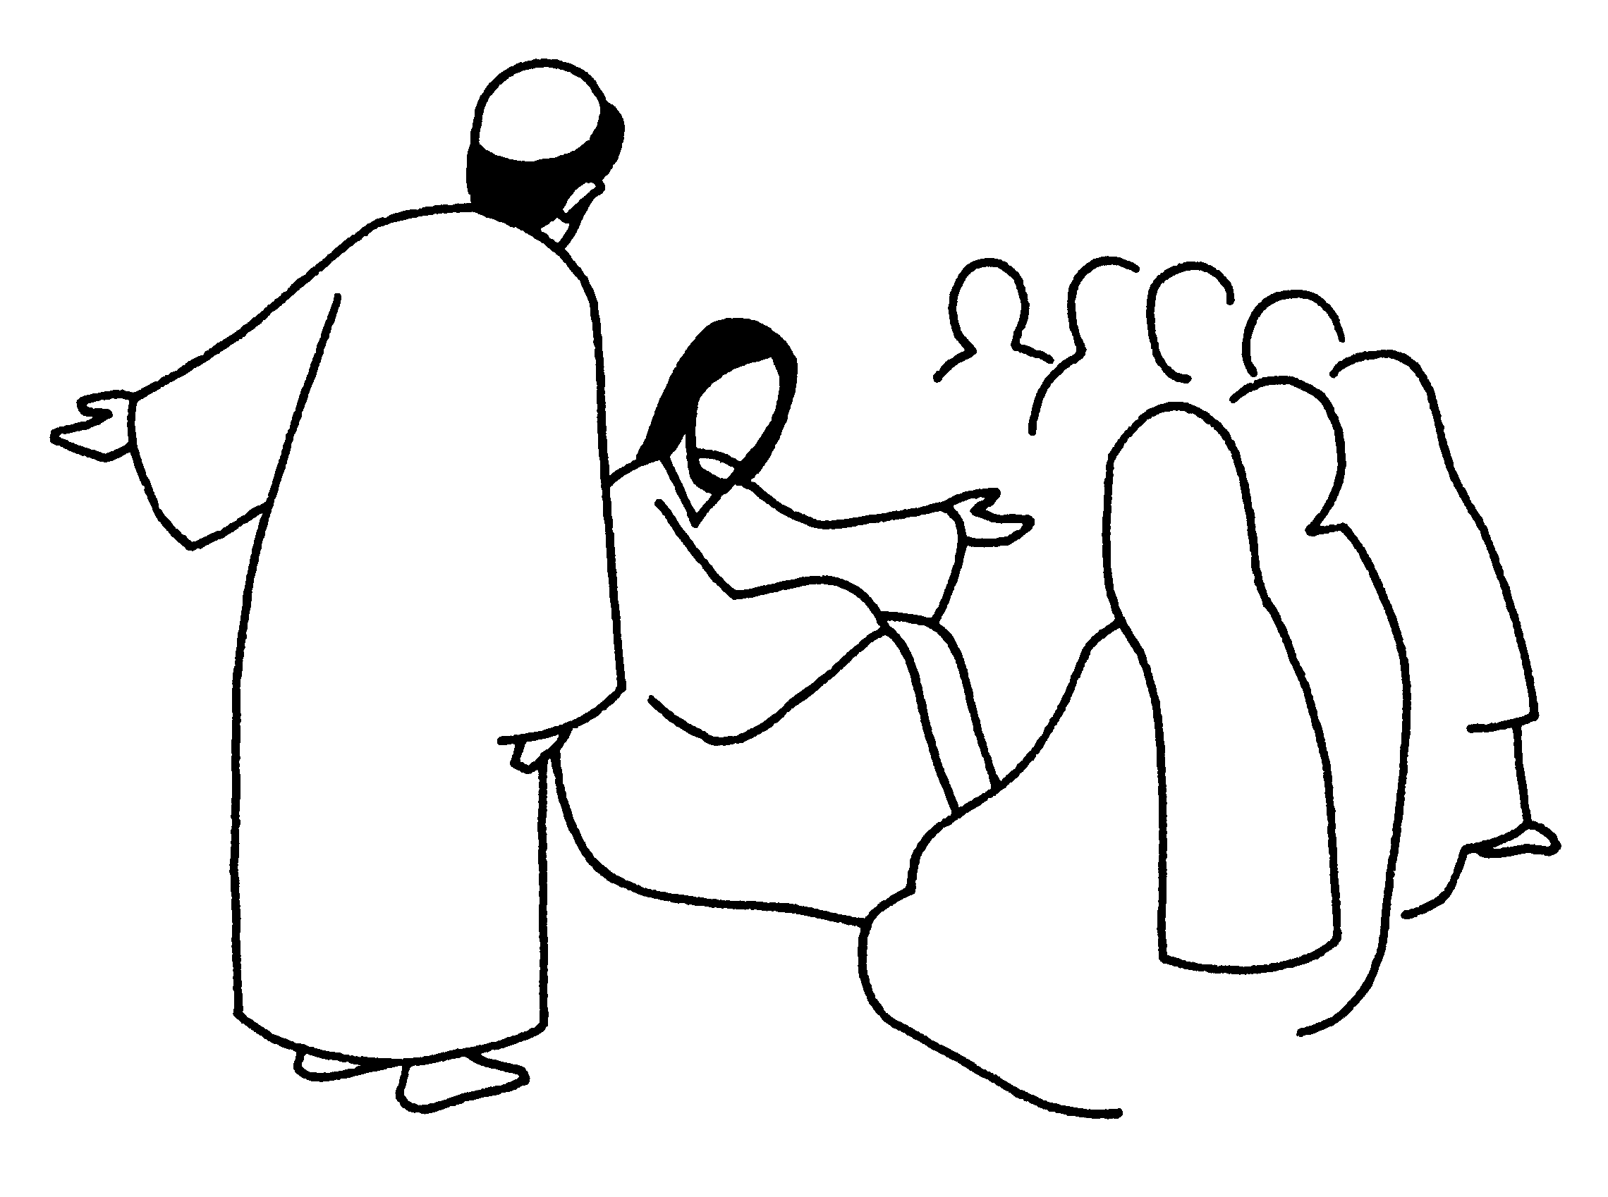
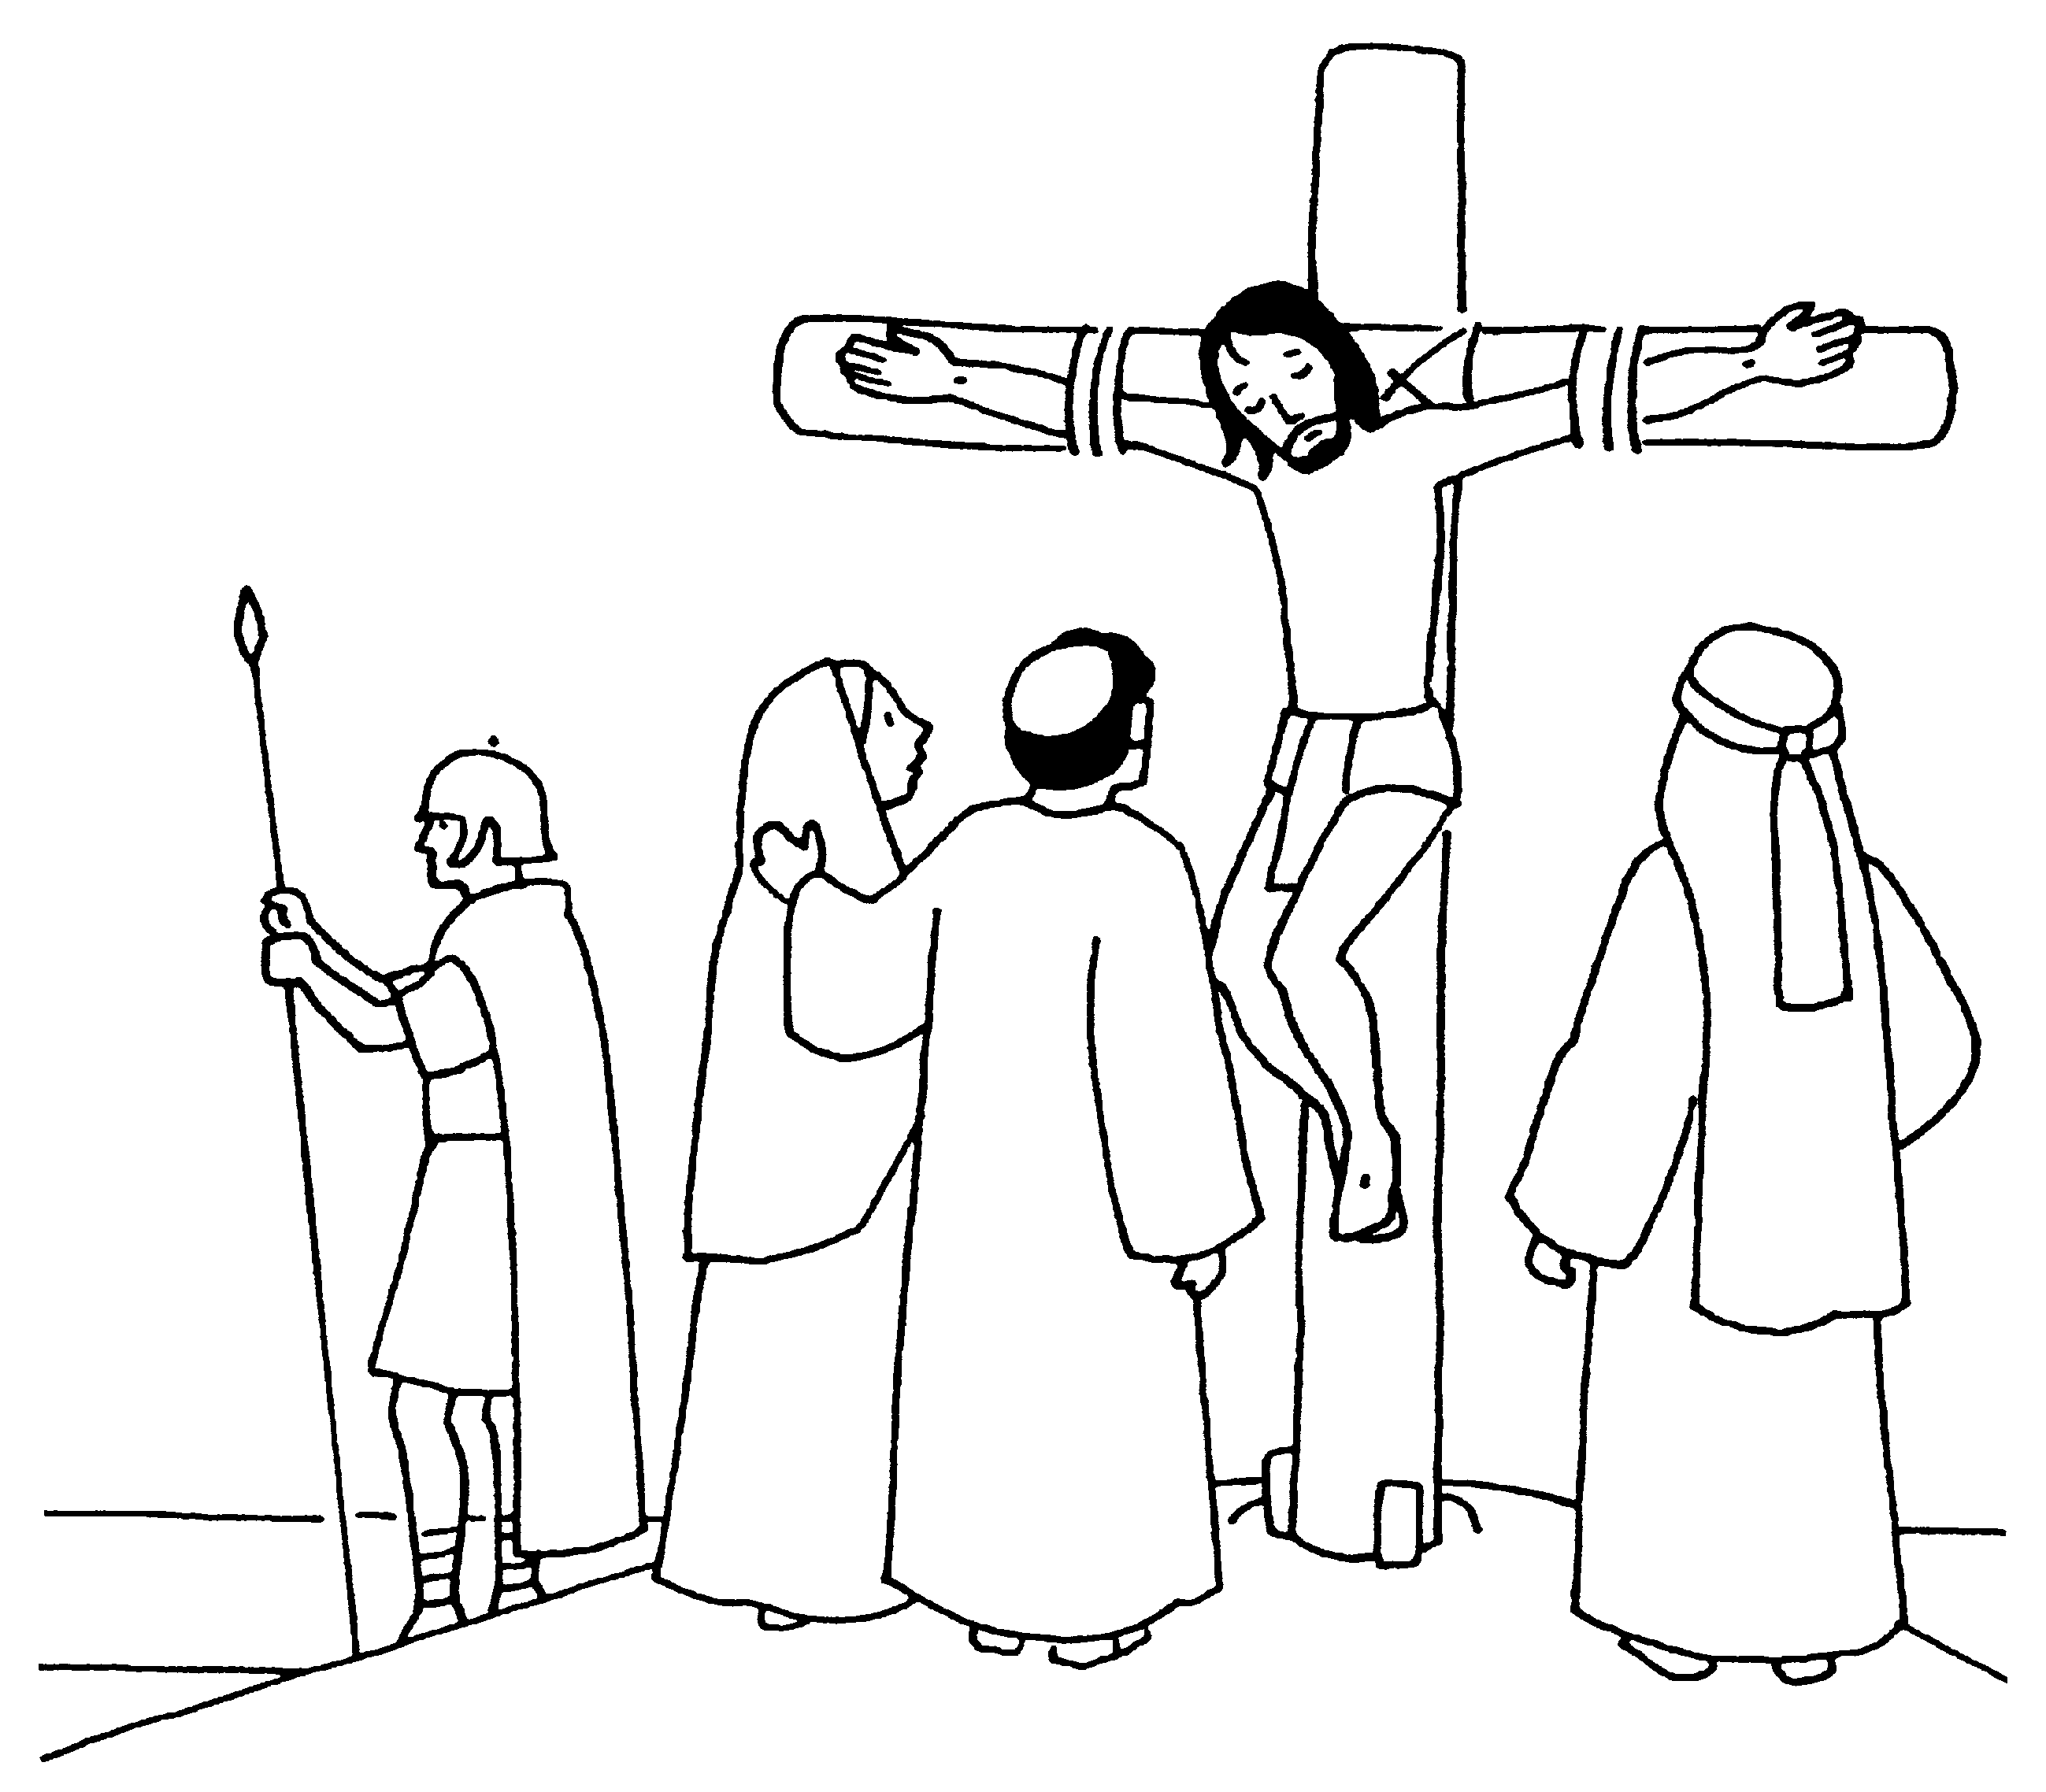
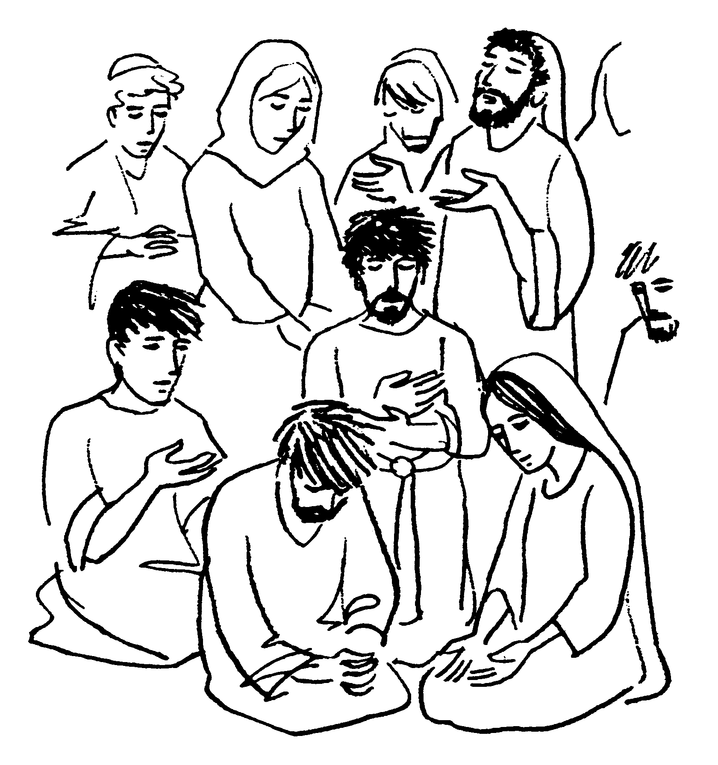
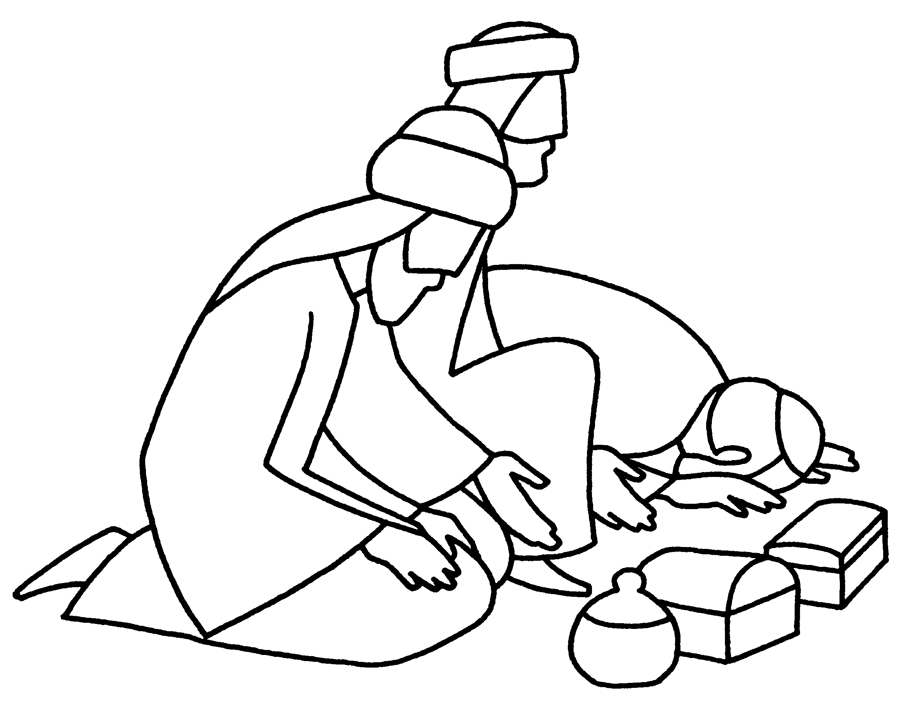
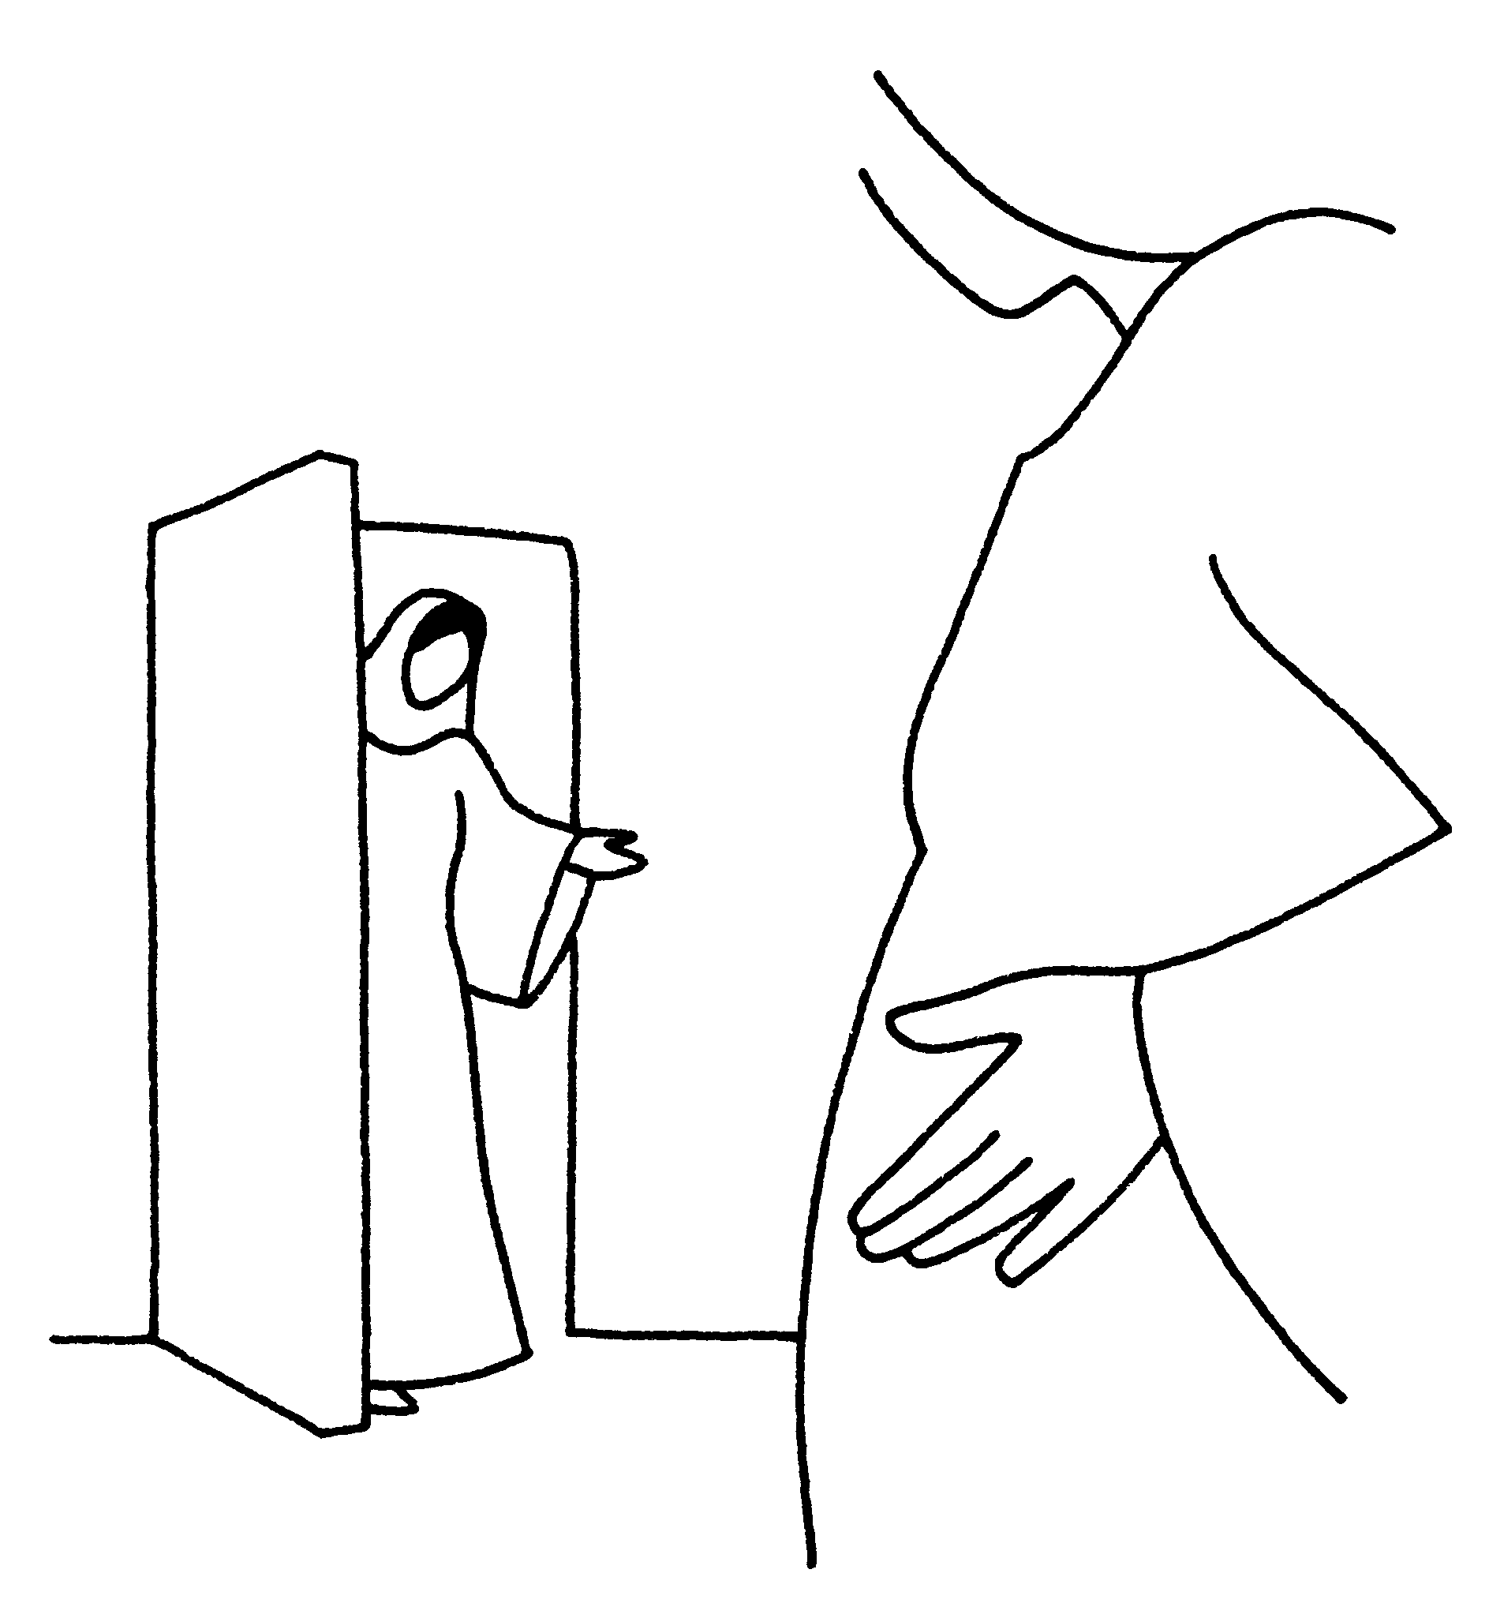

FICHES-QUESTIONS :
- À découper et à placer, textes non visibles, sur la « banque de questions »
- Mieux encore… si vous imaginiez vous-mêmes des questions qui conviennent mieux à vos enfants ?

Dans notre paroisse, des chrétiens se réunissent-ils spécialement pour prier Marie ?  À quel rythme ? À quel endroit ?  Comment cela s’appelle-t-il ? | Quel est le mois pendant lequel on fête spécialement Marie et que l’on appelle pour cette raison « le mois de Marie » ?
Marie n’est pas devenue enceinte de Jésus de manière naturelle.  Peux-tu citer deux femmes de la bible qui, bien que dites « stériles », ont eu finalement un bébé ? | Y a-t-il dans notre paroisse, une (ou plusieurs) chapelle(s) qui sont spécialement dédiées à Marie ?
Après la naissance de Jésus, Joseph et Marie ont dû fuir dans un pays étranger pour sauver leur enfant.  Dans quel pays ? Pourquoi exactement ? | Donne le nom d’un objet que l’on utilise pour prier Marie.
Marie était à l’écoute de l’ange.  Cite un autre personnage de la Bible qui était, comme elle, à l’écoute de la Parole de Dieu. | Y a-t-il, dans notre école, une statue de Marie ?  Où se trouve-t-elle ?  Sait-on qui l’a mise là ?  Pourquoi ?
Comment s’appellent les parents de Marie ? | Cite un lieu connu d’apparition de la Vierge en dehors de la Belgique.
Cite un lieu connu d’apparition de la Vierge en Belgique. | Peux-tu réciter une prière connue adressée à Marie ?
Quel jour de l’année fête-t-on tout spécialement Marie ? | Le vieux Siméon a dit à Marie « …et toi-même un glaive te transpercera l’âme. »  Que signifient ces paroles ?
Lis Jn 19, 26-27.  Qui peut bien être ce disciple ?  C’est lui qui, après le départ de Jésus, prendra soin de Marie. | Cherche et lis Lc 2, 49-50.  Et toi, que comprends-tu ?
Marie est un personnage féminin important dans la Bible.  En connais-tu d’autres ?  Cites-en 5, dont 2 au moins de l’Ancien Testament. | Que signifient les mots « Ave Marie ».
Connais-tu un chant à Marie ?  Peux-tu le chanter ? | Lors d’une messe ordinaire, parle-t-on de Marie ?  Si oui, à quel(s) moment(s) ?
Qu’est-ce que l’Assomption ? | Combien de dizaines compte un chapelet ?

